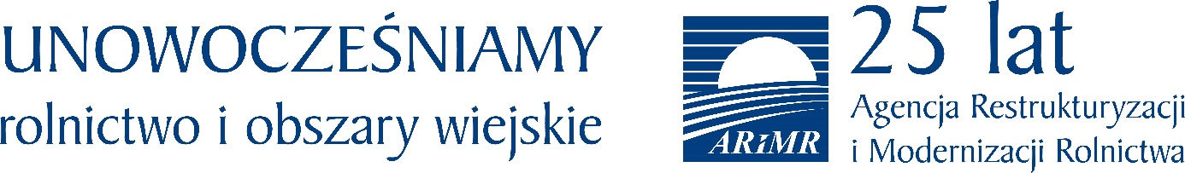

ZAPROSZENIE

Myślenickie Biuro Powiatowe Agencji Restrukturyzacji i Modernizacji Rolnictwa
zaprasza na spotkanie informacyjno-szkoleniowe, które odbędzie się
11 października (piątek) o godzinie 10.00
w Muzeum Niepodległości, Myślenice ul. Traugutta 11

Zakres tematyczny spotkania obejmie zagadnienia:

- Premia na rozpoczęcie działalności pozarolniczej;
- Inwestycje w nawadnianie gospodarstw;
- Rolniczy Handel Detaliczny,
- Wyższe stawki ONW z tytułu posiadania zwierząt;
- Rozliczenia Kół Gospodyń Wiejskich oraz możliwości pozyskania dodatkowych środków z Urzędu Marszałkowskiego w ramach „małych grantów”.

